以奋斗者为本的绩效管理体系
----全面认知、积极推进绩效管理
主讲 吴震源
课程背景
现代企业管理中绩效管理已被普遍使用，但是如何坚持奋斗者本色，科学有效的运营绩效管理，使之产生真正的作用和价值，达到企业实行绩效管理的初衷，这一直是困扰众多企业管理者的问题。
另外，由于国内企业从上至下员工普遍对绩效管理认知不足，更有胜者认为绩效管理就是给员工带“紧箍咒”，就是企业扣罚员工的工具。有些管理人员尤其是业务部门管理者缺乏科学管理意识，对绩效管理缺乏认知，认为绩效管理是人力资源部或某些部门的事，全部关注的焦点只在业务上，对公司执行绩效管理不配合、不理解、甚至是抵触。殊不知绩效管理才是其进行团队管理，实现员工个人目标、团队目标、企业最终目标达成最有效的工具。
本课程将通过结合企业绩效管理的实际情况，深入浅出、通俗易懂的讲解，使学员对绩效管理有清晰的认知和深刻的理解，从而帮助企业绩效管理体系得到有效的落地与执行。
培训时间：6小时
课程收益：
- 使学员科学的认知绩效管理的价值和意义，理解绩效管理的本质；
- 促进企业绩效管理更有效的执行和实施；
- 了解绩效管理管理体系并掌握科学运用的方法；
- 掌握标绩效考核指标的设定、绩效面谈等及绩效管理中的技巧；
- 提升学员的团队管理技能，梳理管理者形象；
- 实现企业、团队、个人的目标对齐、上下同欲。
课程方式：理论讲授+案例分析+工具介绍+工具演练+互动讨论
课程对象：企业中高层管理人员
课程逻辑：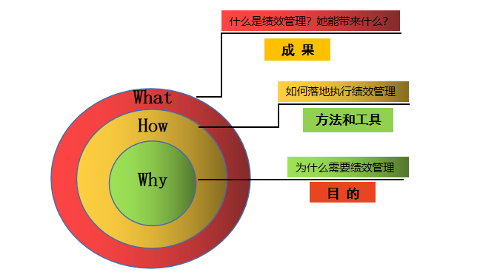

课程大纲
- 绩效管理概述
（一）人力资源管理在企业管理中的位置
（二）绩效管理在人力资源管理中的位置
（三）人力资源管理的四大机制
二、绩效管理的内容（绩效管理循环）
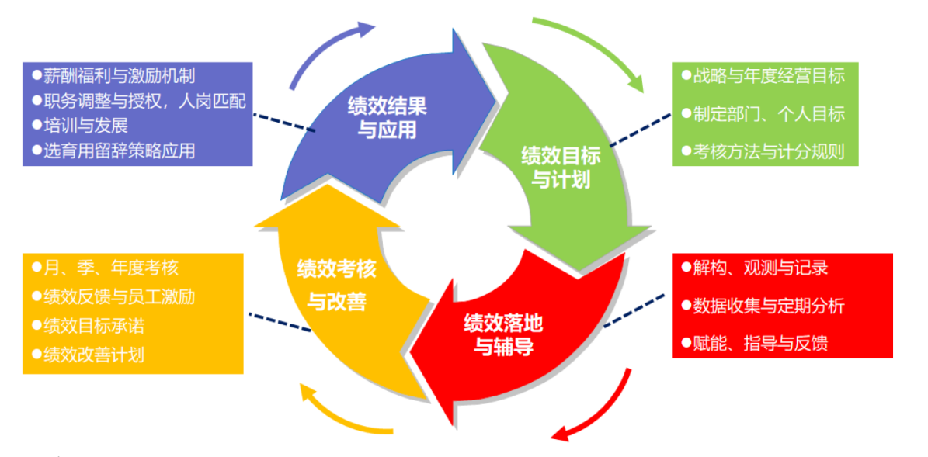
（一）目标设定
（二）职责履行
（三）绩效考核
（四）结果运用
三、绩效管理工作涉及的常见问题
（一）德鲁克的问题：先有目标还是先有工作
（二）互动：目前企业绩效管理中存在的问题
（三）企业绩效管理工作的相关配套
1.绩效考核主体
2.绩效考核周期
3.员工绩效基准值设计
4.企业绩效奖金池设计思路
（四）如何转变各级管理者在绩效管理方面的意识？
（五）绩效管理涉及到利益的再分配，如何获得理解和员工的支持？
（六）如何规避形式主义，平均主义和大锅饭现象怎么解决？
分享：SMART原则
四、企业绩效管理流程
（一）绩效考评指标和标准的制定
（二）绩效实施和辅导
（三）绩效考评
（四）绩效考评结果反馈与应用
五、绩效实施与辅导
（一）绩效辅导的主要作用
1. 过程纠偏与指导
2. 收集考评信息
（二）管理者应具备素质探讨
互动：好的管理者应具备哪些素质
1. 管理者的素质模型
（三）关于执行力
思考：影响执行力的因素有哪些?
1. 提高执行力的几点建议
2. 高效执行力文化的打造
（四）如何有效激励下属
案例：这样的员工如何激励
1. 激励的心理学原理分享
2. 激励下属的具体举措分享
六、绩效考评结果的反馈与应用
案例：考评结果的反馈误区
（一）什么是绩效面谈与绩效辅导
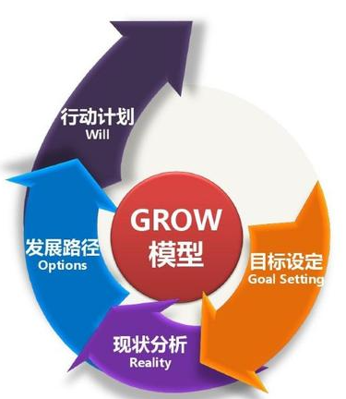
（二）如何做绩效面谈与辅导
1. 面谈的周期
2. 面谈的形式
3. 面谈的内容
互动：如何有效的进行绩效面谈
工具分享：GROW 模型/BIG模型
（三）绩效考评结果的应用形式
1. 奖金计算与薪酬调整
2. 职位变动与优胜劣汰
3. 先进评选与人才培养
4. 人才职业生涯规划
案例：某企业的人才发展方案
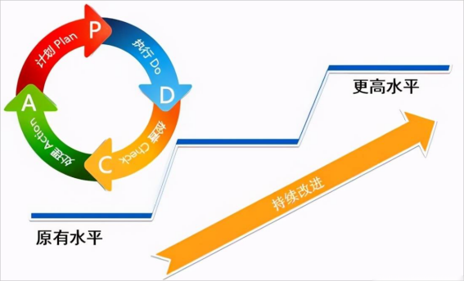
七、绩效改进
（一）体系改进
（二）管理者改进
（三）员工改进
（四）瓶颈问题改进

以上是本次课程的总体大纲，根据企业实际情况与需求，可针对性地调整课程具体内容与案例分析。

